**TRƯỜNG ĐẠI HỌC THỦY LỢI**

**KHOA CÔNG NGHỆ THÔNG TIN**



**MÔN: CÔNG NGHỆ PHẦN MỀM**

**SỔ TAY ĐIỆN TỬ**

**Nhóm thực hiện: Nhóm 3**

**Thành viên nhóm:**

1. Phạm Tiến Thành
2. Nguyễn Thị Thủy Tiên
3. Chu Đức Hoàng
4. Nguyễn Đình Thành
5. Bùi Anh Tuấn
6. Mai Hoàng Tùng
7. Triệu Vũ Minh Quân
8. Lê Thị Như Quỳnh
9. Nguyễn Ngọc Tân

**Hà Nội - 2023**

NV1: Tài liệu kế hoạch dự án

**I. Đề xuất dự án**

**1, Các vấn đề cần giải quyết**

• Dự án của chúng tôi là tạo ra một trang web “Sổ tay điện tử”- một công cụ hỗ trợ công việc, học tập và cuộc sống hàng ngày

• Dự án của chúng tôi được xây dựng dựa trên nhu cầu quản lý công việc, học tập; thông tin cá nhân hoặc là ghi chép lại những điều cần thiết của bản thân mỗi người. Có thể dung trong những trường hợp sau:

- Đối với việc quản lí công việc, học tập : chúng ta có thể đưa ra những mục tiêu công việc, tạo kế hoạch và lên lịch công việc theo thời gian đã định. “Sổ tay điện tử ”sẽ như một cái “ báo thức” nhắc nhở chúng ta công việc cần phải làm theo thời gian mà chúng ta đặt ra. Từ đó chúng ta có thể hoàn thành công việc một cách nhanh chóng, đúng thời hạn. Không những vậy, “sổ tay điện tử” còn là một công cụ lý tưởng để ghi chép những ý tưởng, sáng tạo bộc phát của chúng ta một cách nhanh chóng.

- Đối với việc quản lý thông tin cá nhân: chúng ta có thể dùng nó để ghi lại những sự kiện của bản thân, hoặc là xung quanh chúng ta( lịch sinh nhật, kỉ niệm ngày cưới, mật khẩu ứng dụng ngân hàng….)

• Vì đây là một phần mềm để ghi chép lại những điều quan trọng , cần thiết của mỗi người nên chúng ta phải đề cao tính bảo mật là điều cần thiết. Mỗi người cần phải đăng nhập bằng tài khoản và mật khẩu cá nhân mà người dùng tạo ra để sử dụng những tính năng của phần mềm.

• “Sổ tay điện tử” sẽ cung cấp một nơi để lưu trữ và quản lí những thông tin một cách có tổ chức và dễ dàng truy cập cho người dùng

• Tổng kinh phí dự án: 30tr VNĐ

**2, Phương pháp giải quyết và các mục tiêu**

● Phương pháp giải quyết

*Phân tích,đặc tả mục tiêu,yêu cầu: Xác định vấn đề cần giải quyết,hiểu rõ mục tiêu của dự án và lập ra kế hoạch chi tiết,cặn kẽ để triển khai dự án.

* Lập kế hoạch dự án phát triển trang web:

+ Lập lịch trình phát triển cụ thể cho dự án

+ Chia dự án thành các tác vụ và ước lượng thời gian,tài nguyên để hoàn thành mỗi tác vụ.

+ Sử dụng các biểu đồ Gantt,PERT,CPM để giúp quản lý dự án.

+ Phân chia công việc phù hợp cho mỗi cá nhân tham gia dự án.

*Phát triển trang web:

+ Lựa chọn tên miền website và hosting chất lượng ,phù hợp với ngân sách.

+ Thiết kế giao diện website phù hợp với mục đích,ý nghĩa mà website muốn thể hiện.

+ Xây dựng tính năng và nội dung của trang web.

+ Triển khai phát triển mã nguồn của website.

+ Kiểm tra và kiểm thử: Các nội dung đăng tải cung cấp thông tin sản phẩm cho khách hàng cũng cần kiểm tra một cách cẩn thận và kĩ lưỡng.

*Bảo trì và nâng cấp: Trang web sau khi hoàn thành và triển khai vẫn có thể gặp trục trặc, phát sinh lỗi hoặc gặp các vấn đề khác khi sử dụng.Đội ngũ phát triển cần thường xuyên kiểm tra,bảo trì ,đảm bảo trang web hoạt động và tiếp tục cung cấp giá trị trong một khoảng thời gian dài đồng thời cập nhập thường xuyên ,backup dữ liệu định kỳ và áp dụng những công nghệ mới.

● Mục tiêu

- Dùng tài khoản mới tạo để đăng nhập vào và dùng ghi chú.

- Tạo những mục thông dụng nhất với người sử dụng.

- Tạo kết nối giữa các chủ đề, công việc, dự án.

**3, Cách tiếp cận kỹ thuật**

● Các tính năng chính:

- Tạo tài khoản người dùng

- Có thể đăng kí nhiều user cho nhu cầu cao của người dùng

- Thêm ghi chú một cách đơn giản

- Xem ghi chú thuận tiện, rõ ràng, khoa học

- Xóa đơn giản, nhanh chóng

-Gửi thông báo nhắc nhở lịch đã cài đặt

● Công nghệ áp dụng

- Ngôn ngữ: Python

- Framework: React, React bootstrap,Expressjs

- Cơ sở dữ liệu sử dụng: Mongodb

- Công cụ quản lí: Git, Github

**II. Lịch trình dự án**

**1, Bảng danh sách các công việc**

***Lưu ý:*** *Các nhóm lưu ý giữ nguyên 4 cột đầu tiên, chỉ điền thông tin ở 3 cột sau*

|  |  |  |  |  |  |  |
| --- | --- | --- | --- | --- | --- | --- |
| **TT** | **Công việc chính** | **Mã hoá CV** | **Công việc chi tiết** | **Thành viên thực hiện** | **Công việc trước** | **Thời gian dự kiến (ngày)** |
| 1 | Lập kế hoạch | A | Lập kế hoạch | Cả nhóm | - | 3 |
| 2 | Product Backlog | B | Danh sách yêu cầu phần mềm | Cả nhóm | - | 2 |
| 3 | Sprint 1 | C | Đặc tả yêu cầu | Cả nhóm | A,B | 3 |
| D | Phân tích thiết kế | Chu Đức Hoàng  Triệu Vũ Minh Quân  Nguyễn Thị Thủy Tiên | C | 2 |
| E | Lập trình | Nguyễn Ngọc Tân  Bùi Anh Tuấn  Lê Thị Như Quỳnh | D | 2 |
| F | Kiểm thử | Mai Hoàng Tùng  Nguyễn Đình Thành  Phạm Tiến Thành | E | 1 |
| 4 | Sprint 2 | G | Đặc tả yêu cầu | Cả nhóm | F | 3 |
| H | Phân tích thiết kế | Chu Đức Hoàng  Triệu Vũ Minh Quân  Nguyễn Thị Thủy Tiên | G | 2 |
| I | Lập trình | Nguyễn Ngọc Tân  Bùi Anh Tuấn  Lê Thị Như Quỳnh | H | 2 |
| J | Kiểm thử | Mai Hoàng Tùng  Nguyễn Đình Thành  Phạm Tiến Thành | I | 1 |

**2, Biểu đồ Gantt**

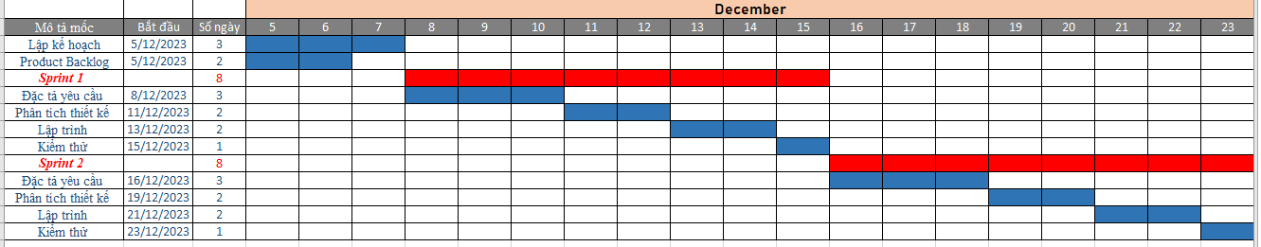

**3, Mạng AOA**

**4, Mạng AON**

**5, Phương pháp tính đường găng**

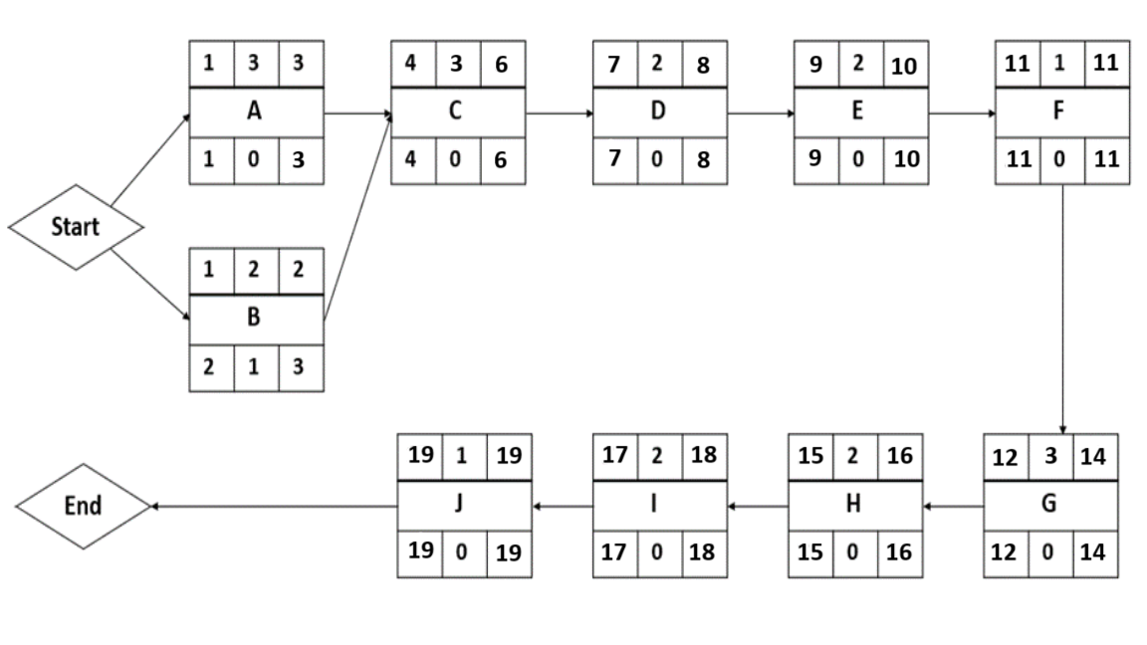

Đường găng: A – C – D – E – F – G – H – I - J

Thời gian hoàn thành sớm nhất của dự án là: 19 (ngày)

**III. Quản trị Rủi ro**

*Lưu ý: Nhóm liệt kê tối thiểu 10 rủi ro, sắp xếp thành các hạng mục chính*

Chú thích:

|  | (1) | (2) | (3) | (4) | (5) |
| --- | --- | --- | --- | --- | --- |
| **Xác suất xảy ra** | Rất cao | Cao | Trung bình | Thấp | Rất thấp |
| **Mức độ tác động** | Thảm khốc | Nghiêm trọng | Chấp nhận được | Không đáng kể |  |

|  |  |  |  |  |
| --- | --- | --- | --- | --- |
| **STT** | **Tên rủi ro** | **Xác suất xảy ra** | **Mức độ tác động** | **Chiến thuật ứng phó** |
| 1 | ***Bảo mật***  Rủi ro mất dữ liệu do tấn công mạng. Rủi ro thông tin cá nhân bị đánh cắp. | (3) | (2) | + Chấp nhận  + Sử dụng mã hóa mạnh mẽ cho dữ liệu.  + Thực hiện kiểm thử bảo mật định kỳ để phát hiện và sửa chữa |
| 2 | ***Tương thích***  Rủi ro không tương thích với các phiên bản hệ điều hành hoặc thiết bị khác nhau. | (4) | (3) | +Tránh né  + Kiểm thử kỹ lưỡng trên nhiều phiên bản hệ điều hành và thiết bị khác nhau.  + Điều chỉnh ứng dụng để đảm bảo tương thích với các cập nhật mới. |
| 3 | ***Hiệu suất***  Rủi ro về hiệu suất khi ứng dụng phải xử lý một lượng lớn dữ liệu. | (2) | (2) | + Giảm nhẹ  + Tối ưu hóa mã nguồn để cải thiện hiệu suất.  + Sử dụng các công cụ giám sát để theo dõi và đánh giá hiệu suất hệ thống. |
| 4 | ***Lỗi phần mềm***  Rủi ro xuất hiện lỗi phần mềm không được phát hiện trước khi triển khai. | (5) | (2) | + Chấp nhận  + Thực hiện kiểm thử chất lượng mạnh mẽ để phát hiện và sửa lỗi trước khi triển khai.  + Xây dựng quy trình kiểm thử liên tục để theo dõi và cải thiện chất lượng phần mềm. |
| 5 | ***Quản lý dữ liệu***  Rủi ro mất dữ liệu do lỗi quản lý cơ sở dữ liệu. | (3) | (1) | + Chấp nhận  + Sử dụng hệ quản trị cơ sở dữ liệu (DBMS) an toàn và đáng tin cậy. + Sao lưu dữ liệu định kỳ và xây dựng kế hoạch khôi phục dữ liệu. |
| 6 | ***Tuân thủ pháp luật***  Rủi ro không tuân thủ các quy định pháp luật liên quan đến bảo mật và quản lý dữ liệu cá nhân. | (4) | (2) | + Chuyển giao  + Theo dõi và duy trì sự tuân thủ với các quy định pháp luật liên quan.  + Liên tục cập nhật chính sách bảo mật và quản lý dữ liệu để đáp ứng các thay đổi pháp luật. |
| 7 | ***Sự nhầm lẫn về yêu cầu***  Rủi ro không hiểu rõ yêu cầu của người dùng dẫn đến việc phát triển sản phẩm không đáp ứng nhu cầu thực tế. | (2) | (1) | + Chấp nhận  + Thực hiện các cuộc họp thường xuyên với người dùng để hiểu rõ yêu cầu.  + Sử dụng kỹ thuật Agile để liên tục điều chỉnh và cập nhật yêu cầu theo phản hồi của người dùng. |
| 8 | ***Thiếu kiểm thử***  Rủi ro không kiểm thử đầy đủ dẫn đến việc sự cố xuất hiện khi người dùng sử dụng. | (4) | (1) | + Giảm nhẹ  + Tạo kế hoạch kiểm thử chi tiết và đảm bảo rằng mọi tính năng được kiểm thử đầy đủ. + Sử dụng tự động hóa kiểm thử để giảm thiểu sai sót và tăng tính nhất quán. |
| 9 | ***Chấp nhận người dùng***  Rủi ro không chấp nhận được từ phía người dùng vì giao diện người dùng không thân thiện hoặc tính năng không đáp ứng mong đợi. | (5) | (3) | + Chấp nhận  + Tiến hành khảo sát người dùng và sửa đổi giao diện người dùng dựa trên phản hồi.  + Cung cấp tài liệu hướng dẫn và hỗ trợ người dùng để giảm cảm giác không thoải mái. |
| 10 | ***Thay đổi công nghệ***  Rủi ro công nghệ lỗi thời hoặc không còn hỗ trợ, đòi hỏi sự thay đổi đáng kể trong phần mềm. | (3) | (2) | + Tránh né  + Duy trì sự linh hoạt trong kiến trúc phần mềm để dễ dàng tích hợp công nghệ mới.  + Theo dõi xu hướng công nghệ và lên kế hoạch để thay đổi khi cần thiết. |